תחום הנוהל: מיילדות
שם הנוהל: ניהול זיהום במי השפיר (כוריואמניוניטיס)
תאריך פרסום: 26.2.26 | מהדורה: 1
כותב הנוהל: | ד"ר גלעד שחק
מאשר ואחרי על ביצוע הנוהל: | פרופ' עידו שולט
תוכן עניינים
א. מטרות הנוהל: 2
ב. הקדמה ותקציר: 2-3
ג. קריטריונים לאבחנה 4
ד. עקרונות הניהול והטיפול 4-5
ה. טיפול תומך וניהול הלידה 5-6
ו. טיפול לאחר הלידה 6
ז. ביבליוגרפיה 7-9
ח. נספחים 10

א. מטרת הנוהל:
- להקנות קווים מנחים לזיהוי, ניהול וטיפול בכוריואמניוניטיס קלינית.
- אחידות בפרוטוקול הטיפול לצוות המטפל.

ב. הקדמה ותקציר:
- כוריואמניוניטיס, או זיהום תוך-אמניוטי, מוגדר כדלקת אקוטית היכולה לערב כל שילוב של מי השפיר, השליה, העובר, הקרומים או הדצידואה.
- מקור הזיהום הוא לרוב פולימיקרוביאלי, הכולל חיידקים אירוביים ואנאירוביים, ונובע בדרך כלל מחדירה עולה של פלורה חיידקית נרתיקית לחלל הרחם הסטרילי.¹ עם זאת חשוב להכיר בכך שהתסמונת הקלינית עשויה לנבוע גם מדלקת תוך-רחמית סטרילית (Sterile Inflammation) ללא זיהום מוכח. (תמונה 1).
- לעיתים נדירות הזיהום יכול להיגרם כתוצאה מפעולה פולשנית (ניקור מי שפיר) או מחדירה המטוגנית משנית לזיהום סיסטמי (ליסטריה)².
- מדובר במצב שכיח המופיע בקרב כ-2% עד 5% מכלל הלידות במועד ^{3,4} ועד 40%-70% בירידות מים טרם המועד⁵.
- הגדרת המונח כוריואמניוניטיס (Chorioamnionitis) משתנה בהתאם לקריטריונים אבחנתיים עיקריים, אשר עשויים להיות קליניים (נוכחות ממצאים קליניים אופייניים), מיקרוביולוגיים (צמיחת מיקרואורגניזמים בתרבית שנלקחה באופן נאות ממי השפיר או מקרומי השפיר), או היסטופתולוגיים )עדות מיקרוסקופית לזיהום או לתהליך דלקתי בבדיקת השליה או בדגימות של קרומי השפיר).⁶
- גורמי סיכון נבחרים שנמצאו קשורים בצורה בלתי תלויה להתפתחות של כוריואמניוניטיס וחוזק הקשר שלהם מסוכמים בטבלה מספר 1.
- זיהום במי השפיר מעלה את הסיכון לסיבוכים קצרי הטווח וארוכי הטווח לאם וליילוד:
- יילודים- עלייה של פי 2 עד 3.5 לתוצאות יילודים שליליות¹³ הכוללות תמותה סב-לידתית (פרינטלית), אלח דם (ספסיס) מוקדם ביילוד, הלם ספטי, דלקת ריאות, דלקת קרום המוח, דימום תוך-חדרי (IVH), נזק לחומר הלבן במוח, נכות לטווח ארוך לרבות שיתוק מוחין, רטינופתיה של פגות (ROP) ודלקת מעי נמקית (NEC).
- אימהיים- הפרעה בהתקדמות הלידה (Dysfunctional labor) , דימום סב-לידתי (PPH) על רקע רפיון רחם (אטוניה), אנדומטריטיס, ARDS, זיהום בפצע הניתוח, אלח דם ובמקרים נדירים מוות¹⁴ ¹⁵.

Risk Factor | Relative Risk
ROM (including PPROM)
≥ 12Hours⁷ | 5.8
>18 Hours¹⁶ | 6.9
Prolonged labor
Second stage >2 hours¹⁷ | 3.7
Active labor >12 hours¹⁰ | 4
Multiple digital examinations with ROM
≥3 Examinations^{10,18} | 2 to 5
Nulliparity¹⁰ | 1.8
GBS colonization^{10,12,19} | 1.7 to 7.2
Bacterial vaginosis⁸ | 1.7
Alcohol and tobacco use¹⁷ | 7.9
Meconium-stained amniotic fluid^{9,10} | 1.4–2.3
Internal monitoring¹⁸ | 2
Epidural anesthesia¹⁷ | 4.1
טבלה 1- גורמי סיכון לכוריואמניוניטיס

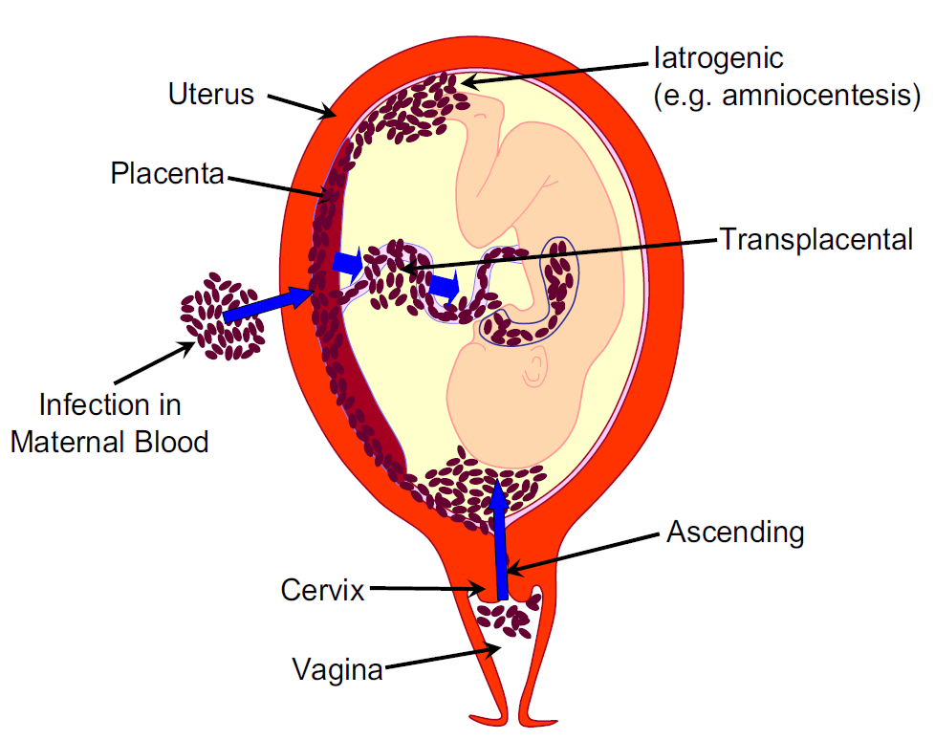
תמונה 1- מנגנונים אפשריים להתפתחות כוריואמניוניטיס

ג. קריטריונים לאבחנה
- ACOG מחלק את האבנה של זיהום במי השפיר ל-3 קטגוריות- חום אימהי מבודד (isolated maternal fever), חשד לזיהום (suspected intraamniotic infection) וזיהום מוכח (confirmed intraamniotic infection):
זיהום מוכח (confirmed intraamniotic infection):
מבוססת על תוצאות מעבדה או פתולוגיה חיוביות (תרבית מי שפיר, צביעת גראם, גלוקוז נמוך במי שפיר או היסטופתולוגיה של השליה). בפרקטיקה הקלינית השגרתית בלידה במועד, אבחנה זו נעשית לרוב בדיעבד ואינה משנה את הטיפול בזמן או לאחר הלידה.

חשד לזיהום suspected intraamniotic infection (שם נפוץ נוסף המקובל בספרות הינו -Triple I intrauterine infection, inflammation, or both):
מדידת חום 38.0-38.9 מעלות צלסיוס בשילוב של גורם סיכון קליני אחד כגון:
  - טכיקרדיה עוברית: דופק בסיסי מעל 160 פעימות/דקה (למשך 10 דקות)
  - לויקוציטוזיס אימהי: ספירה לבנה מעל 15,000 לממ"ק (בהיעדר שימוש בסטרואידים)6.
  - הפרשה מוגלתית: נוזל צווארי מוגלתי (Purulent fluid) בצפייה ישירה בבדיקת ספקולום7.
  - רגישות במגע על פני הרחם

חום אימהי בודד- Isolated Maternal Feverמוגדר כ:
  - מדידה אחת של חום אימהי ≥ ל39.0
  - 2 מדידות בהפרש של חצי שעה של חום 38.0-38.9 ללא קריטריונים קלינים נוספים.
  - למרות שאינו עונה על ההגדרה המלאה - יש לנהל מקרים אלו באופן זהה לאבחנה המלאה של כוריואמניוניטיס. (שכן מצב זה נמצא קשור לתוצאים יילודים שליליים הן בטווח הקצר והן בטווח הארוך²¹ ²². אף שהמנגנון המדויק טרם הוברר עד תום, ההשערה היא כי היפרתרמיה עוברית (והשינויים המטבוליים הנלווים אליה) מעצימה את ההשפעות המזיקות של היפוקסיה ברקמות).

- יודגש כי למרות שחום אימהי היווה את הבסיס לאבחון של חשד לכוריואמניוניטיס, בעדכון האחרון של ACOG הובהר כי ניתן לקבוע אבחנה של חשד לזיהום תוך-אמניוטי גם בהיעדר חום כאשר נוכחים סימנים ותסמינים קליניים אחרים המעידים על זיהום²⁰.

ד. עקרונות הניהול והטיפול
- מעבדה: יש לקחת סט תרביות דם ו-CBC טרם התחלת הטיפול.
- טיפול להורדת חום: (Antipyretics) על ידי אקמול/אופטלגין. טיפול זה מיטיב גם עם העובר, על-ידי שיפור מצבו המטבולי והפיזיולוגי של העובר²³ שיפור הניטור העוברי ²⁴ ופוטנציאלית הפחתת התערבויות מיותרות.
- יש להתחיל בטיפול אנטיביוטי מיד עם החשד לאבחנה. הוכח כי התחלת הטיפול כבר במהלך הלידה, מיד עם ביסוס האבחנה, מפחיתה באופן מובהק את שיעורי התחלואה הנאונטלית (לרבות דלקת ריאות ואלח דם) ומקצרת את משך האשפוז האימהי והנאונטלי, בהשוואה לטיפול הניתן לאחר הלידה בלבד²⁵. מטרת הטיפול היא כיסוי יעיל כנגד הפתוגנים השכיחים, לרבות Group B Streptococcus, E. coli וחיידקים אנאירוביים, בהתאם לפרופיל העמידות המקומי.
- לאחר הלידה יש ליטול תרבית מהשלייה באופן סטרילי

- פרוטוקול הטיפול האנטיביוטי מתחלק בהתאם לרגישות היולדת לפנצילינים:

ללא אלרגיה לפנצילין | אלרגיה לפנצילין ללא אנפליקסיס או מהות אלרגיה לא ידועה | רקע של אנפילקסיס
Ampicillin 2 grams every 6 hours  +  Gentamicin once (לפי משקל גוף) | Cefazolin 2 grams every 8 hours  +  Gentamicin once (לפי משקל גוף) | Clindamycin 900 mg every 8 hours  +  Gentamicin once (לפי משקל גוף)
מינון גנטמיצין לפי משקל היולדת בקבלתה לחדר לידה:
- משקל 50-60 ק"ג ---> 240 מ"ג
- משקל 60-80 ק"ג ---> 320 מ"ג
- משקל > 80 ק"ג ---> 400 מ"ג
אין לעכב התחלת טיפול אנטיביוטי בשל המתנה לתוצאת קריאטינין; במקרים של אי ספיקת כליות ידועה יש לשקול התאמת מינון לאחר התחלת הטיפול.
- במקרה של ניתוח קיסרי, יש להוסיף כיסוי אנאירובי מוקדם ככל הניתן על ידי Clindamycin 900 מ"ג IV. אין צורך לתת CEFAZOLIN כפרופילקסיס.

ה. טיפול תומך וניהול הלידה
- אופן הלידה: זיהום תוך-אמניוטי לכשעצמו אינו מהווה התוויה לניתוח קיסרי.
- אין לדחות לידה לצורך השלמת קורס סטרואידים
- אין הורית נגד לטיפול טוקוליטי כל עוד אין סימנים קליניים או מעבדתיים לכוריואמניוניטיס.
- אין הוריית נגד להרדמה אפידורלית או ספינלית.
- יש לבצע ניטור עוברי רציף
- מומלץ לתת תרופות להורדת חום (Antipyretics) בנוסף לאנטיביוטיקה.
- יש להבטיח את התקדמות הלידה, שכן הזיהום קשור להפרעה בהתקדמות תקינה של הלידה ³ ²⁶, ולכן יש לבצע אוגמנטציה במידת הצורך.
- יש לעדכן את רופא הילדים על קיום חשד לזיהום בעת החלטה על ניתוח/לידה מכשירנית על ידי הצוות הרפואי וכן בהעברה של הילוד למחלקת ילודים/פגייה.

ו.טיפול לאחר הלידה (Postpartum)

משך הטיפול לאחר הלידה תלוי במהלך הקליני; מחקרים מבוקרים כפולי סמיות הדגימו תוצאות דומות בשיעורי הזיהומים בין הפסקת טיפול אנטיביוטי/טיפול קצר טווח לבין טיפול ממושך²⁷ ²⁸ ²⁹. כתוצאה מכך ההמלצה של הACOG היא כי בלידה וגינלית לרוב אין צורך בהמשך טיפול לאחר הלידה, ובניתוח קיסרי מומלץ לרוב על מנה אחת נוספת בלבד, אלא אם כן קיימים גורמי סיכון נוספים. יש לציין כי קיימת שונות בין המלצות האיגודים במדינות שונות, כאשר חלקם ממליצים על הפסקה מיידית וחלקם ממליצים על המשך טיפול ל24-48 שעות.
לאחר סקירת הספרות ודיון משותף עם מחלקת מחלות זיהומיות הוחלט כי משך הטיפול האנטיביוטי לאחר לידה:
- לידה וגינלית:
  - יש לתת מנה אחת נוספת של האנטיביוטיקה הניתנה בלידה (next scheduled dose).
  - יש להתייחס לכל מקרה לגופו, ובמקרים מיוחדים לשקול הארכת הטיפול למשך 24-48 שעות כתלות בגורמי סיכון כפי שיפרטו בהמשך.

- ניתוח קיסרי:
  - יש להמשיך טיפול אנטיביוטי למשך 24 שעות.
  - יש להתייחס לכל מקרה לגופו, ובמקרים מיוחדים לשקול הארכת הטיפול למשך 48-72 שעות כתלות בגורמי סיכון כגון:
    - BMI>30
    - ירידת מים > 24 שעות
    - חום מתמשך תחת טיפול
    - לויקוציטוזיס>20K
    - צמיחה בצביעת גראם
    - צמיחה בתרביות דם

- יש לשקול להתייעץ עם מומחה למחלות זיהומיות במקרים הבאים:
  - החמרה קלינית תחת הטיפול
  - הישנות חומים
  - צמיחה בתרביות דם
  - במקרים בהם לא ניתן לטפל בקווי הטיפול המפורטים בשל רגישות המטופלת.

ביבליוגרפיה

1. Sperling, R. S., Newton, E. & Gibbs, R. S. Intraamniotic Infection in Low-Hirth-Weight Infants. J. Infect. Dis. 157, 113–117 (1988).
2. Gibbs, R. S. & Duff, P. Progress in pathogenesis and management of clinical intraamniotic infection. Am. J. Obstet. Gynecol. 164, 1317–1326 (1991).
3. Newton, E. R. Chorioamnionitis and Intraamniotic Infection: Clin. Obstet. Gynecol. 36, 795–808 (1993).
4. Kim, C. J. et al. Acute chorioamnionitis and funisitis: definition, pathologic features, and clinical significance. Am. J. Obstet. Gynecol. 213, S29–S52 (2015).
5. Yoon, B. H. et al. Clinical significance of intra-amniotic inflammation in patients with preterm labor and intact membranes. Am. J. Obstet. Gynecol. 185, 1130–1136 (2001).
6. Jung, E. et al. Clinical chorioamnionitis at term: definition, pathogenesis, microbiology, diagnosis, and treatment. Am. J. Obstet. Gynecol. 230, S807–S840 (2024).
7. Soper, D. E., Glen Mayhall, C. & Dalton, H. P. Risk factors for intraamniotic infection: A prospective epidemiologic study. Am. J. Obstet. Gynecol. 161, 562–568 (1989).
8. Newton, E. R., Piper, J. & Peairs, W. Bacterial vaginosis and intraamniotic infection. Am. J. Obstet. Gynecol. 176, 672–677 (1997).
9. Tran, S. H., Caughey, A. B. & Musci, T. J. Meconium-stained amniotic fluid is associated with puerperal infections. Am. J. Obstet. Gynecol. 189, 746–750 (2003).
10. Seaward, P. G. et al. International Multicentre Term Prelabor Rupture of Membranes Study: Evaluation of predictors of clinical chorioamnionitis and postpartum fever in patients with prelabor rupture of membranes at term. Am. J. Obstet. Gynecol. 177, 1024–1029 (1997).
11. Rickert, V. Prevalence and risk factors of chorioamnionitis among adolescents. Obstet. Gynecol. 92, 254–257 (1998).
12. Yancey, M. K. et al. Peripartum infection associated with vaginal group B streptococcal colonization. Obstet. Gynecol. 84, 816–819 (1994).
13. Jain, V. G., Willis, K. A., Jobe, A. & Ambalavanan, N. Chorioamnionitis and neonatal outcomes. Pediatr. Res. 91, 289–296 (2022).
14. Rouse, D. J. et al. The maternal-fetal medicine units cesarean registry: chorioamnionitis at term and its duration—relationship to outcomes. Am. J. Obstet. Gynecol. 191, 211–216 (2004).
15. HAUTH, JOHN C. MD; GILSTRAP, LARRY C. III MD; HANKINS, GARY D. V. MD; CONNOR, KAREN D. MEd. Term Maternal and Neonatal Complications of Acute Chorioamnionitis. Obstet. Gynecol. 59–62 (1985).
16. Abele-Horn, M. et al. VaginalUreaplasma urealyticum colonization: Influence on pregnancy outcome and neonatal morbidity. Infection 25, 286–291 (1997).
17. Rickert, V. Prevalence and risk factors of chorioamnionitis among adolescents. Obstet. Gynecol. 92, 254–257 (1998).
18. Soper, D. E., Mayhall, C. G. & Froggatt, J. W. Characterization and control of intraamniotic infection in an urban teaching hospital. Am. J. Obstet. Gynecol. 175, 304–310 (1996).
19. Anderson, B. L., Simhan, H. N., Simons, K. M. & Wiesenfeld, H. C. Untreated asymptomatic group B streptococcal bacteriuria early in pregnancy and chorioamnionitis at delivery. Am. J. Obstet. Gynecol. 196, 524.e1-524.e5 (2007).
20. ACOG Clinical Practice Update: Update on Criteria for Suspected Diagnosis of Intraamniotic Infection. Obstet. Gynecol. 144, e17–e19 (2024).
21. Lieberman, E. et al. Intrapartum Maternal Fever and Neonatal Outcome. Pediatrics 105, 8–13 (2000).
22. Impey, L., Greenwood, C., MacQuillan, K., Reynolds, M. & Sheil, O. Fever in labour and neonatal encephalopathy: a prospective cohort study. BJOG Int. J. Obstet. Gynaecol. 108, 594–597 (2001).
23. Kirshon, B., Moise, K. J. & Wasserstrum, N. Effect of acetaminophen on fetal acid-base balance in chorioamnionitis. J. Reprod. Med. 34, 955–959 (1989).
24. Jung, E. et al. Clinical chorioamnionitis at term: definition, pathogenesis, microbiology, diagnosis, and treatment. Am. J. Obstet. Gynecol. 230, S807–S840 (2024).
25. Gibbs, R. S., Dinsmoor, M. J., Newton, E. R. & Ramamurthy, R. S. A Randomized Trial of Intrapartum Versus Immediate Postpartum Treatment of Women With Intra-Amniotic Infection: Obstet. Gynecol. 72, 823–828 (1988).
26. Rouse, D. J. et al. The maternal-fetal medicine units cesarean registry: chorioamnionitis at term and its duration—relationship to outcomes. Am. J. Obstet. Gynecol. 191, 211–216 (2004).
27. Black, L. P., Hinson, L. & Duff, P. Limited Course of Antibiotic Treatment for Chorioamnionitis: Obstet. Gynecol. 119, 1102–1105 (2012).
28. Turnquest, M. A. et al. Chorioamnionitis: Is continuation of antibiotic therapy necessary after cesarean section? Am. J. Obstet. Gynecol. 179, 1261–1266 (1998).
29. Edwards, R. Single additional dose postpartum therapy for women with chorioamnionitis*1. Obstet. Gynecol. 102, 957–961 (2003).

ח. נספחים
